III. gimnazija Maribor
Gosposvetska cesta 4
2000 Maribor

ONESNAŽEVANJE VODA

V Mariboru, 20.1.

Kazalo
UVOD 3

ONESNAŽEVANJE 4

ONESNAŽEVANJE MORIJ 5

ODPADNE VODE 6

KAKOVOSTNI RAZREDI TER ONESNAŽENOST VODA V SLOVENIJI 7
ONESNAŽENOST VODA V SLOVENIJI 7

PROBLEMI ONESNAŽENOSTI VODA V SVETU 8

ZAKLJUČEK 9

VIRI IN LITERATURA 10

1 UVOD

Voda je življenjsko potrebna dobrina. Najdemo jo skoraj povsod na Zemlji in je potrebna za vse znane oblike življenja. Z njo je prekrito približno 70% zemeljske površine. Celotna biosfera temelji na njej. Tudi v gospodarstvu igra nadvse pomembno vlogo, saj je neobhodna dobrina, industrijska surovina, prenašalka energije in celo energetski vir, lahko je pa tudi transportno sredstvo.

Zaradi njene koristne vloge v gospodarstvu, pa smo vodo začeli prekomerno izkoriščati v svoje namene in pozabili, da voda ni nekaj, kar se ne bi dalo izgubiti in da voda ne pripada samo nam ampak so od nje odvisna tudi vsa druga živa bitja.

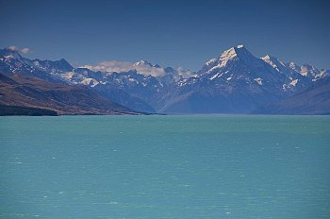
Slika 1: Voda na Zemlji (http://www.corbisimages.com/Search#p=2&q=See)

ONESNAŽEVANJE

Medtem, ko voda kroži po Zemlji nabira različne primesi, katere so mnoge škodljive za živa bitja. Voda se v zraku lahko onesnaži s plini, raztopinami škodljivih snovi in trdnimi delci, na kopnem pa z odpadnimi vodami industrije, kmetijskih in prometnih površin, ter z odlagališči odpadkov. Vodo onesnažuje tudi gospodinjstvo. Glavni krivec za onesnaževanje voda je človek. Snovi, ki jih vsebuje onesnažena voda so: Razpadajoče organske snovi, raztopljeni minerali in plini.

Posebna sposobnost vode je, da sprejete odpadne vode onesnaževalcev biološko samoočisti. Če pa odpadne vode vsebujejo snovi, ki jih bakterije in plesni ne morejo razkrojiti, kot so raztopine anorganskih snovi, kisline, lugi, in strupi, so potrebni zapleteni fizikalni in kemijski procesi, da se voda očisti. Med onesnaževalce vode spadajo tudi težke kovine, kot so svinec, cink, kositer, nikelj, katere pa odstranijo z bolj zapletenimi tehnološkimi postopki v čistilnih napravah.

Stopnja onesnaženosti z razgradljivimi snovmi je največja pri vstopu odpadnih voda v reko. Potem, ko reka te odpadne vode odplavi naprej, se ta stopnja zmanjšuje zaradi delovanja različnih razgrajevalcev, razredčevanja snovi in deloma tudi zaradi usedanja snovi na dno.

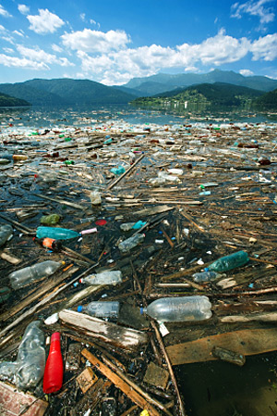
Slika 2. ; Onesnažena reka (http://www.bodieko.si/foto/2010/03/onesnazena-voda.jpg)

ONESNAŽEVANJE MORIJ

Oceani niso brezmejni; snovi,ki smo jih spravili vanje, lahko zaidejo v morske organizme in se vrnejo k nam kot morska hrana. Strupene snovi pa niso edine, ki lahko škodujejo življenju v morju. Odplake, gnojila in detergenti so bogati z nitrati in fosfati, snovmi, ki jih rastline rabijo za rast. Kadar so njihove količine v vodi močno povečane, pogosto povzročijo populacijski izbruh mikroskopskih rastlin. Te porabijo kisik iz vode, da ga zmanjka živalim.

Tudi koralne grebene lahko prizadene prevelik dotok hranil v vodo. Dodatna hranila lahko povzročijo pospešeno rast morskega rastlinstva, ki preraste korale on jih zaduši. Tudi mulj lahko prekrije korale, skali vodo in zmanjša količino svetlobe. Prihaja skopnega s cestnih in pristaniških gradbišč ter s posek bližnjih gozdov.

Onesnaževanje je lahko tudi naključno. Plovila, ki prevažajo nafto, se lahko poškodujejo pri trku ali zaradi hudih neurij. Ko se nafta izlije, se razleze po velikanski površini in pobije tisoče vodnih ptičev in drugih živali.
Mednarodni zakoni danes prepovedujejo odlaganje odpadkov v morje, vendar je zelo težko doseči, da bi jih izvajali.

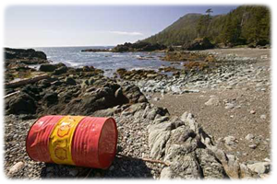
Slika 3. ; Onesnaženost morja (http://web.sc-celje.si/tomi/seminarske2007/Onesnazevanje/voda.htm)

ODPADNE VODE

Odpadne vode so tiste, ki jih človek v vsakdanjem življenju porabi, jo zlije v odplake ali naravo (umivanje, prhanje, kuhanje, zalivanje vrta, pranje avtomobila...).

Odpadne vode delimo na:
- Odplake (so škodljive anorganske in organske snovi, ki jih redno ali občasno spuščamo v vodo)
- Hladilne vode (uporabljajo se pri nekaterih industrijskih obratih in jedrskih elektrarnah)

Z različnimi odplakami (odpadne vode) iz tovarn, deponij in ostalih industrijskih obratov povzročajo onesnaževanje rečnih vod ter ostalih nizko pretočnih vod, kar pomeni, da koncentracija nevarnih snovi presega normative biološkega samočiščenja in tako omogočajo nastajanje odpadnih vod. Glede na povzročitelja, ločimo odpadne vode na industrijske, komunalne ter meteorne odpadne vode, ki pa same po sebi niso onesnažene, vendar pa se z izpiranjem cest in drugih površin onesnažijo.

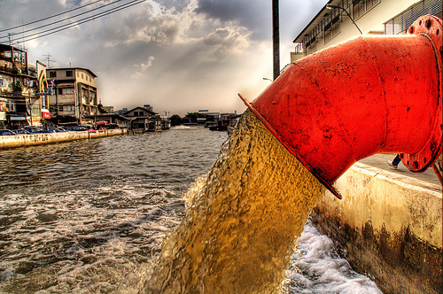
Slika 4. ; Odpadna voda (http://varvara.blog.siol.net/files/2008/05/kanalizacija.png)

KAKOVOSTNI RAZREDI TER ONESNAŽENOST VODA V SLOVENIJI

- razred – čista, pitna voda
- razred – delno onesnažena voda
- razred – onesnažena voda
- razred – popolnoma onesnažena voda

ONESNAŽENOST VODA V SLOVENIJI

Velik problem je onesnaževanje podzemeljskih kraških voda.Kraška podzemeljska voda je nepredvidljiva in ranljiva za onesnaževanje, saj v podzemlju spremeni tok in nepričakovano presahne. Ranljiva je iz treh razlogov: s površja zelo hitro odteče v notranjost in se onesnaženost s površja bliskovito razširi, meje med porečji niso jasne, zato onesnaževanje na krasu uniči izvir na drugem, nepričakovanem koncu pokrajine, v kraškem podzemlju pa se voda čisti počasneje.
Večina slovenskih rek je v I in II kakovostnem razredu. Najbolj onesnaženo jezero pa je Blejsko, predvsem zaradi slabega pretoka, neurejene kanalizacije ter kmetistva z umetnimi gnojili. Vendar se je stanje v zadnjih letih izboljšalo saj so ga zdravili z umetnim dotokom čiste, kisika polne vode, uredili pa so tudi kanalizacijo.

PROBLEMI ONESNAŽENOSTI VODA V SVETU

Na našem planetu je sladke vode le nekaj odstotkov, dostopne pa še precej manj. V zadnjih 100 letih se je poraba (pitne ali sladke) vode povečala za šestkrat. Že danes je mnogo dežel na svetu, kjer je pomanjkanje vode, še posebej čiste pitne, veliko. Naraščanje števila prebivalstva in grožnja klimatskih sprememb lahko ob dosedanjem načinov uporabe vode pripelje do velike svetovne krize z vodo. Poleg tega naraščajo emisije nevarnih snovi v vode in s tem vplivajo na poslabševanje njene kakovosti ter primernosti razpoložljivih vodnih virov za uporabo.

Ob svetovnem dnevu voda je evropska komisija objavila poročilo o učinkovitosti ukrepov proti pomanjkanju vode in sušam v državah članicah Evropske unije. V poročilu je zapisano, da so v letih 2009 in 2010 suše prizadele vse države južnega Sredozemlja, s pomanjkanjem vode pa se sooča vse več držav Evropske unije. Komisija pričakuje, da bo ta trend v naslednjih letih še naraščal.

Onesnaževanje voda in razsipno ravnanje z vodnimi viri na našem planetu ponekod že povzročata pomanjkanje kakovostne vode. Samo v Evropi je že 5 držav (Ciper, Malta, Poljska, Ukrajina, Romunija), kjer primankuje kakovostne vode. Leta 2000 pa so doživele podobno usodo tudi Bolgarija, Grčija, Madžarska, Luksemburg in Turčija.

Onesnaženost vode, pa vpliva tudi na pomanjkanje pitne vode. Največkrat so žrtve pomanjkanja pitne vode otroci. Po ocenah Svetovne zdravstvene organizacije je leta 2005 zaradi neprimerne kakovosti pitne vode in slabih higienskih razmer umrlo 1,6 milijona otrok, kar je kar 4.500 otrok na dan. Okoljske razmere, med katere spada tudi pomanjkanje vode, so krive za 24 odstotkov svetovnih bolezni.

ZAKLJUČEK

Voda je le del narave, ki jo moramo spoštovati. Zaradi onesnaževanja izumirajo razne vrste živali in rastlin, saj jim spreminjamo njihovo naravno okolje. Vsa umazanija, ki jo človek spusti v vodo, poruši ravnovesje narave. Prav tako si počasi, a zagotovo uničujemo naš planet.

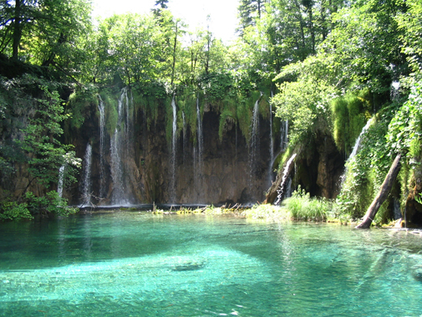

VIRI IN LITERATURA

Velika Ilustrirana Otroška Enciklopedija.Ljubljana,Mladinska knjiga 2001

Avguštin Lah,Svet za varstvo okolja republike Slovenije,Ljubljana 1998

Ekologija.Ljubljana,Tehniška založba Slovenije 1997

Onesnažena voda in čiščenje voda[elektronski vir].[citirano:20.1.2012,16.12]Dostopno na URL-naslovu: http://www.echo.egradiva.si/learner/

Onesnaževanje vode[elektronski vir].[citirano:20.1.2012,16.16]Dostopno na URL-naslovu:http://www2.arnes.si/~sspruk/onesnazevanje_vode.html

Onesnaževanje voda[elektronski vir].[citirano:20.1.2012,16.17]Dostopno na URL-naslovu:http://www.web.sc-celje.si/tomi/seminarske2007/Onesnazevanje/voda.htm

Onesnaženje[elektronski vir].[citirano:20.1.2012,16.19]Dostopno na URL-naslovu:
http://www.sl.wikipedia.org/wiki/Onesna%C5%BEenje

